ROTARY YOUTH EXCHANGE COMMITTEE
DISTRICT 3490 , TAIWAN
國際扶輪第3490地區青少年交換委員會
MONTHLY REPORT FOR OUTBOUND STUDENT
扶輪青少年交換學生月報告書

Month(月份)： 十月.
Student‘s Name(學生姓名)： 許品均
Country(派遣國家)： 台灣
District(派遣地區)： 3490
hosesSponsor Club(派遣社)： 三峽社
Host Club(接待社)： 4180 chiautempan
Present Address(Calle del Valle 411 Barrio sto. Domingo C.P.72100 San Jeronimo Caleras Puebla,Pue Mexico )：

整個十月份是最豐富的一個月。這個月參加了墨西哥的RYLA，還有第一次的大旅行。這個月我也重新定義了對墨西哥的印象。第三個月已經失去一開始的興奮感，期待以及耐心。這次的大旅行，見到了熟悉的台灣人、熟悉的語言、熟悉的笑話，忍不住地討論了很多台灣的事物。一剎那喚醒了心中好多好多聲音，我想念台灣了。
語言學習
我還記得第一次到新北高工面試的時候，某位委員問我：如果到國外語言不通你要怎麼辦？我毫不思考的回答：我有肢體語言，也可以找圖片或物品輔助我。說真的，用那些奇怪的方式來表達，至少這三個月內我還沒失敗過。那這就是一個很完美的溝通方式了吧？我錯了，其實去明白一個人想表達什麼需要很多的耐心，還有很好的聯想力。我很幸運，有個很精明而且很有耐心的轟媽。但不是所有人都需要有這麼好的耐心，像我的轟爸、轟弟、同學們。雖然我很努力地在學西班牙文，但對於沒有動詞及主詞變化的台灣人來說，太難太難了。其實大部分的時候我聽得懂別人說什麼，也能夠回答，但不是很流利，有時候我覺得自己說話為什麼像個幼稚園小孩（甚至有時候覺得我像小兒麻痺）。我還曾經想跟同學講西文被打槍，他回我：你可以用英文講嗎？一瞬間我的世界都黑暗了……。整體上我的西班牙文算進步得還不錯，雖然這三個月跌跌撞撞的。奇怪的口音好像也少了，同學們也開始可以跟我對話。如果語言是第一目標，那我已經跨出最難的一步了。

文化衝擊：
大概到第三個月的初期，我才漸漸感到文化差異。人家說墨西哥人很熱情、步調慢、個性懶散……。關於我三個月來的觀察，大家都錯了。墨西哥人很執著，他們不想做的事情就不會去做，甚至不會去試著了解，但一旦他們想做的事，就有無限堅持的能力。怎麼說呢，台灣人其實腦子裡都有非常多的知識，隨便提出一個國家都可以講出大概的主食、語言…，再不然也能講出大約地理位置。歌唱、樂器、舞蹈、語言…，隨隨便便都會個好幾樣，但都只會一點點。就是俗話說：十會九不專精。墨西哥人剛好相反，就是九不會一專精了。相對的，他們腦中的知識就少了一些。對於除了墨西哥以外的知識，幾乎沒有，除非因緣際會對外國有興趣的人，才可能去鑽研一些。他們也不會去發明食物的新吃法，所以大多是很單調的菜色。例如：豬腿肉要煮茄醬鳳梨，雞胸肉一定只能裹麵包粉用煎的…。又或者除了亞洲，其他國家都是這樣？亞洲人對吃或許真的比較講究。我沒有去過太多地方，無從比較。日子一久，就開始覺得單調。墨西哥人的問候，其實是出於禮貌上的教育。每次見面，都一定要問候，但除了好、很好、非常好，好像也沒有其他的回答。我曾經放學後回我的轟媽：還好。他竟然露出不可置信甚至驚訝的表情問我：發生什麼事了？就因為沒什麼特別的事，所以我才覺得普通。明明臉上寫著我很不爽四個字的同學，也硬是回我：很好。你好嗎？我很好謝謝。變成好像只是必需品，你得說，不論你想不想。真的非常要好的朋友，才會在你問他＂你好嗎？＂的時候回你：我不想上學，我想回家睡覺。從此以後我只回答：很好，謝謝你。加上一個微笑。比起墨西哥人，其實台灣人的生活更是愜意。在台灣，常常看見同學早上提著一大袋早餐，一邊上課一邊享用，吃到快中午，再續著午餐一起吃。放學後，硬是跟同學去買鹹酥雞，坐在飲料店或公園裡涼亭，一邊抱怨著：今天功課怎麼那麼多？在墨西哥，放學就是各自回家了。這也許也和他們的恐怖治安有關係。墨西哥人其實非常的無趣，連餅乾都可以拿來當排球打。但在他們無趣的生活中，我總能感到像是台灣失落好久的＂庄下因仔＂般，很淳樸也很微小的幸福感。其實墨西哥整體而言，就像是十年前的台灣，可見這十年中，台灣進步了很多。讓我非常錯愕的地方就是，墨西哥人其實既客套又客氣。（其實我覺得巴西人也差不多）明明是隔壁鄰居就是要搞得好像初次見面一樣，每天。這是他們的文化，我不否認。但對於一個台灣人的我來說，怎麼樣就是覺得有疙瘩。有時候我還挺害怕幫別人做舉手之勞的小事，因為他們總會用好似我撿到幾百萬還給他還不收１０％獎勵的方式來感謝我，天啊！我只不過幫你撿枝鉛筆…。來這裡的第一個月，我和台灣的朋友聊天，是多年的好朋友，我習慣性地說：謝謝妳喔，要考試了還聽我說這麼多。她回我：三八欸，謝什麼謝阿，我們什麼關係。我才發現我也變得客氣起來了。對於台灣的媽媽，有再多的感激，都在打完一串感謝的話之後又默默地刪掉了。在台灣對越親近的人，要說出感謝的話就越是難為情。但在這裡，感情是表達出來的，越是親近的人，感謝的話越多。墨西哥的女人，就像台灣歐巴桑，很愛比較。我問了許多在這裡的交換生，他們都說自己的媽媽愛比較又愛炫耀，他們最喜歡比的就是，誰家小孩西班牙文學最快。家裡接巴西小孩的，不多說，直接獲勝…。

Ｒｙｌａ：

題外話，為什麼台灣的ｏｂ沒有Ｒｙｌａ的活動呢？
這裡的Ｒｙｌａ是給墨西哥ｏｂ的活動，我們這些外國人去只是去湊熱鬧湊人數的。和我們劍潭四天三夜差不多，對我們這些外國人來說其實挺無趣的。但是可以和大家見面的感覺還是很棒，還可以練習西文的機會，順便宣傳一下台灣（有人想來台灣，很開心）。有一個墨西哥女生，之前去巴西。他說我的西班牙文學得很好，他家之前接台灣人，學了八個月才會講西文。頓時心花怒放阿！但我沒有因此而驕傲，反而更努力學西文，是不是很值得學習呢（偶爾還是要自我推薦一下）。

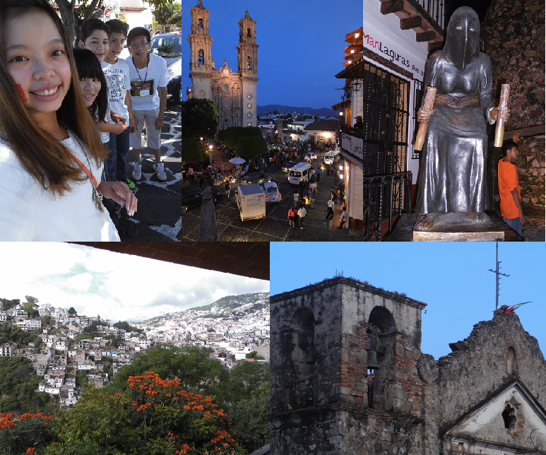

因為沒什麼內容所以放張照片，這裡是ＴＡＸＣＯ。是一座山城，所有街道像弄都在崎嶇的山路上，沒有一條路是平直的，但是真的很美。之前有上網查過是旅遊推薦城市喔！

要結束的時候，有一個似乎是感謝活動，我們三個台灣人被中國中國的拱上台。即使我們一直強調我們不是中國人，但大家好像很興奮，我們也決定不計較了。上台靦腆的講了幾句西文，很開心，因為大家注意到我們這個嬌小卻很有實力的台灣人。

墨西哥的恐怖治安：

事情是這樣的，某個周末我的表妹１５歲生日（再次說明１５歲在墨西哥是很重要而且盛大的生日），派對在我家舉行，全家族的人一如往常的轟趴到凌晨。隔天早上發現大人很紛紛跑到外面，而且臉色很凝重。我知道為什麼墨西哥家家戶戶都有車庫了，因為我家小紅只停在外面短短的一個晚上，就被人搶劫了！

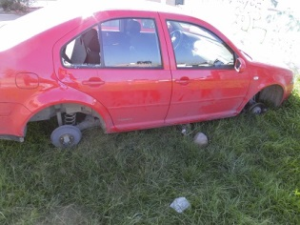

犯人應該是技巧熟練的修車手，車底還留著把車子抬起的氣壓器，只打破了後座小小一塊坡璃，便連備胎一起帶走了。車子其他部分全無損傷，當天下午已復原，目前還在為我轟家待命。

派對還是得去因為是ＢＡＢＹ ＳＨＯＷＥＲ，所以由阿姨來在我和轟弟。阿姨的反應是…這就是墨西哥。我到學校去告訴同學們，他們竟然大笑。天啊！我是認真的耶。他們也回我：這就是墨西哥，而且他們也有被偷的經驗。

第二次恐怖治安：
某天我的好朋友突然告訴我，昨天我們班有三位同學被搶劫，歹徒持槍。我很驚訝地一直逼問當事人，他給了手機，和三百元現金，人平安。光天化日之下而且在學校大門對面的公車站。一問才知道，１０個墨西哥學生有７個被搶劫過，而且不只一次。但是只要給了錢，歹徒就會離開，並不會傷害你。在台灣，電視上聽過，報紙上看過，就是沒經歷過，就連身邊的朋友也沒有。聽完真的覺得好可怕，我連槍都沒看過（哭）。回家告訴轟媽，轟媽的朋友也在公車上被持槍搶劫。這就是為什麼墨西哥的小孩都要父母接送，而且墨西哥人不喜歡坐公車的原因。甚至在家裡也有危險，也是我同學的伯父，被歹徒闖進家裡之後，被刀子刺傷腹部，大約三年前，現在還活著。還好我家有防盜系統，之後我再也不敢吵著我要走路去超市了。

學校和生活經驗：

這裡的數學，雖然沒有台灣這麼難。同學的英文，雖然沒有比我好。但是他們的教育和台灣很不一樣。
他們的功課不多，但他們總花很多時間做一份作業。但也真的很精緻。

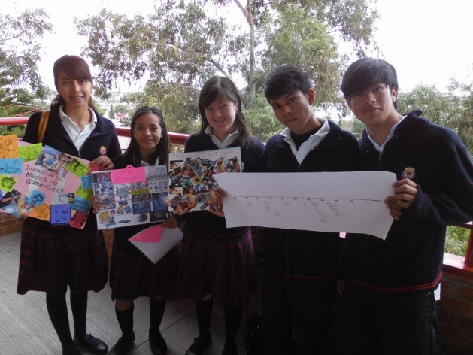

這份作業是關於大眾傳播，所以他們做了圖表和年表。

生物課，我們做了有關血液的實驗。說完，老師拿出針筒，找了同學示範。動作迅速熟練地就抽出一管的鮮血。我差點沒暈倒，以為大家要用那一管做實驗。沒想到要自己做自己的血。所以我選擇了最
不痛的方式。

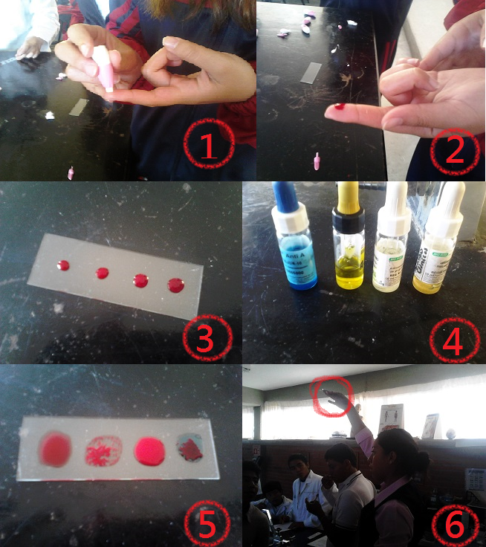

雖然我不太懂，但後來老師說我的是最好的，還舉起來給大家看。同學還在一旁喊著，台灣人的血，台灣人的血。可是我後來血流不止，把大家都嚇壞了！哈哈！

最近有很多像小遊樂園，會出現在各個空地中。一年一次，是唯一會開放到晚上的市集，有很多小攤販，還有小型遊樂器材。剛到這裡，一晃眼彷彿看見了台灣的夜市。只是一回神，冒著煙的攤販不是在賣甜不辣或關東煮，而是煎捲餅皮冒出來的油煙。一串一串的水果，不是在賣糖葫蘆，而是沾上巧克力。賣的食物就是那幾種，漢堡、熱狗、捲餅。飲料就是那幾種，可樂、果汁、巧克力。比起來台灣夜市真的豐富了許多，我又想念台灣了…。

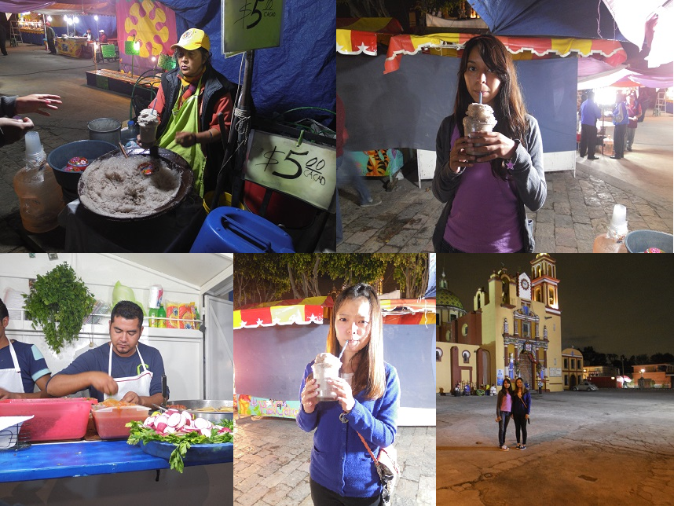
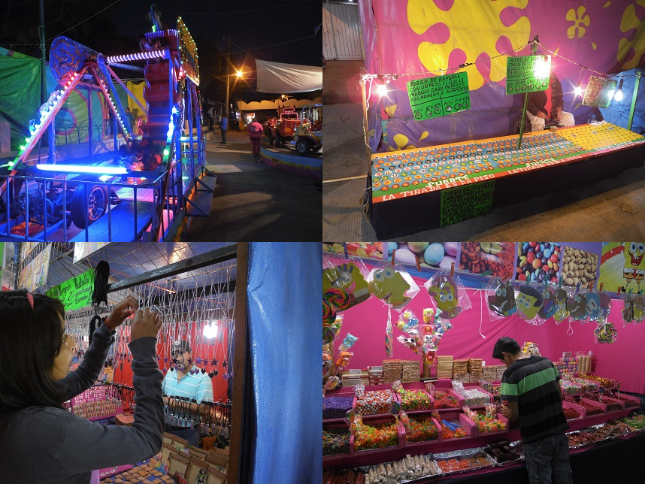
可是這裡賣的東西都很便宜，所以我馬上又忘了台灣。

大旅行：

我們的大旅行和全國年會安排在一起。墨西哥的全國年會只有兩小時，半小時開場，一小時半的阿卡貝拉表演。就這樣結束了…。但他們安排了一個很棒的遊行，我沒有那麼幸運舉到國旗，但我也披著自己的小小國旗，一邊跟著遊行一邊跟路人招手，我很享受這種像明星一樣的感覺。因為有年會，我們特地從中南部飛到北部，轟媽說，那裡很漂亮。果不其然，真的美到令人窒息。在國外我常常聽到別人問，這個山和那個海，哪一個漂亮？這裡和那裡，哪個好？其實沒有真正哪個好哪個美，在國外，記憶中那條每天上下學的街道，在腦海中永遠是那麼美。我知道這一年的這些風景，以後不一定有機會再看到，怎麼看都怎麼美。
在大旅行的前幾天，我認識了李翊喬（聽說她也是３４９０的），墨西哥同個社。跟他聊了一些，她告訴我：不要為了其他人而改變自己，做自己就好了。不用為了迎合別人，而做了自己不想做的事情。我在大旅深深體會到這點，有很多人之前不抽菸，這次大旅之後很多外國人都開始抽菸。很像國中生，因為大家都做，所以我也做，這樣我就會融入人群中了。外表看似年紀最小的台灣人反而心智成熟了多。就保持自己的個性，其實我們長的那麼特別，根本就不容易被忽略。而且我最常用的搭訕法就是，問別人西掰牙文怎麼講。即使在我的學校也是如此，我真的不知道要跟他們說什麼，多問了怕踏到人家底線，多說了怕別人覺得無趣，所以我就一直問，也順便學了西文。
其實每次的旅行，和誰同房間都是一種緣分。有好有壞，但是我很喜歡，每次換房間都可以認識一些平常不認識的人。但偶爾也會遇到真的很不友善的人。我試著用西班牙文說話，一個說就會有三個聽到，接著大家都會知道我可以說西文。慢慢的我的人際就這麼拓展開了。

我們到墨西哥市，真不愧是一國的首都，很有台北的味道，同時也保留了半美半歐的文化建築。空氣很差，我一下車就噴嚏打個不停。我們四個台灣人同時說了一句話：這才是城市該有的樣子阿！其實我的城市也有購物中心。也許是因為這裡是住商分離，大家都說我住在大都市，我左望右都當像個小鄉村阿。但我住在海邊的朋友告訴我，他們那邊最大的市中心也沒有我們最小的市中心好逛。好吧，也許我真的身在福中不知福。墨西哥市真的很熱鬧，還有把自己塗成銅像的街頭藝人，以前常看行腳類節目介紹。沒想到有一天自己真的可以投錢，可是他突然動嚇到我了，拿了一張西文的詩籤，拍了一張照片。很特別的經驗，或許那個街頭藝人心想，今天跟一個中國人拍照…。
幾天的旅行中，去了很多城市的市中心。扶輪社的作法，就是發餐費給我們，讓我們自己去逛，自己去吃飯。一開始巴西人都很熱心地想要幫助我們，但是我們想靠自己。最後我們點了義大利麵（笑）。後來去了瓜那華多，回來以後很多身邊的人告訴我，他們最喜歡的城市就是瓜那華多，我也是。一方面，瓜那華多多了幾分時尚，多樣性，簡單說就是好逛。另一方面，它給我很好很好的印象。在瓜那華多，我們四個台灣人仍堅持要自己點菜。這回我們懂得可多了，有很多口味捲餅、披薩、漢堡…。其中一個台灣人說話了：我不要吃ＴＡＣＯＳ啦！每次都只能吃ＴＡＣＯＳ！於是乎我們開始鑽研每一道食物，字典用了、記憶喚了，但有些墨西哥當地食材根本不知道是什麼。在不期望有任何回答的情況下，我還是用了破破的西文問了服務生。在一串互不明白的對話下，服務生走到廚房拿了食材給我們看。順道一提，那個食材就是我剛到墨西哥把食物吐出來的東西。雖然最後我們還是點了義大利麵，不過我們挑了自己喜歡的口味，而不再是茄汁口味。大部分的墨西哥餐廳都會在主菜上桌前，上小菜。大致上就是麵包，讓你也可以配著主餐享用，或是餅乾，通常會加起司醬或辣椒醬。會提這個是因為我在台灣學西文時，老師跟我說小費的西文和蓋子是一樣的。蓋子和小費有什麼關係呢？因為客人必須給小費，但他們又不能無條件地收錢，所以通常就會給個麵包或餅乾。而西班牙人吃飯時又習慣配酒或飲料，餐廳不想多洗個盤子，通常會把小點直接放在飲品上，就像個蓋子。墨西哥人也是一樣，但是餐廳會用盤子裝給你。我覺得這個由來很有趣。
我們的小費非常不討喜，於是我們決定拿去餵鴿子。墨西哥的鴿子真的很多，尤其在教堂附近，不愧擁有和平的封號。反正都在國外了，做點丟臉的事也沒什麼關係，反正大家都把亞洲人當小孩子。但我後悔了…。鴿子就像有著什麼雷達系統一樣，明明一開始只有三隻，下幾秒，我猜有三十隻（一定不只）。每隻飛來的鴿子看在我眼裡都像飢渴的老鷹，振動翅膀引起的旋風掃過我的頭頂，天啊！我好怕下一秒就不是旋風而是鳥屎！也許我一輩子也不會再做這種事，那個當下我玩得很開心。我看見路人會心一笑的表情，我感到鴿子得到食物興奮的心情，其他交換學生笑我們可愛像個孩子。而我，不再是為了討好別人面帶微笑，而是自由自在的發自內心開心的笑。

這個月是個很大的轉折點。當別人對我不再抱著嘗新的態度，我知道，這才是所有事物該有的樣子，最真實的樣子。一開始也經常抱怨，台灣和墨西哥的所有不同。既來之，則安之。我還要在這裡住八個月，乾脆就把自己當個墨西哥人吧。跟著他們一起，對有所壞的事物說Ｗｈａｔｅｖｅｒ！當心靜下來了以後，所有笑容都是發自內心，不再需要帶著假面具。我的媽媽曾告訴過我：當自己沉澱下來，腳步慢下來以後，所有事物都會跟著你慢下來。此時此刻才有機會，看清身邊的事物有多美好。很多從小聽到大的話，很多以前不明白的事，很多以前沒注意到的事。都在出國以後，一幕幕的閃過腦中。和其他台灣人見過面之後，我真的好想好想念我的家鄉，那個在記憶中永遠陽光普照的街道。想念是一種令人沉淪的情感，我沉溺在其中無法自拔。剛結束大旅回來之後，我甚至忘了自己的目標和初衷。每天所做的只有懷念，想著如果我現在在台灣，我在做什麼。以前我總覺得自己非凡，直到我在國外想著台灣，才發現自己普通，而且渺小的可怕。想著晃著，就習慣性地打開窗戶發呆。習慣，因為窗外的景色美麗。人嗎，總是想著不在自己身邊的事物。我喜歡我的窗戶外的風景。這裡的建築不高，看出去，一望無際的街道，總是像畫一般的天空，還有兩座守護這個城市的夫妻山，每天變化卻美到令人窒息的夕陽。其實我早就發現這塊桃花源，只是我從來不特別去想它。就像在台灣我也從來不去注意身邊的事物。一瞬間，所有思緒都醒了，我生活在一個每天都很美的地方，每天都很快樂沒有煩惱的地方。我該珍惜。

